如何使用设置好的打印模板？
一、使用合同打印模板步骤：
第一步：在“首页”左侧导航栏中，打开“销售管理”中的“合同管理”，选择“合同列表”中的“所有合同列表”。
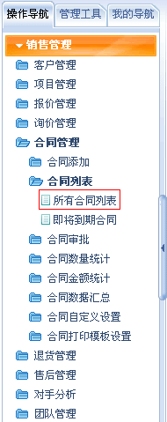
第二步：在“合同列表”界面中，选择要进行模板打印的合同，点击“详情”按钮。
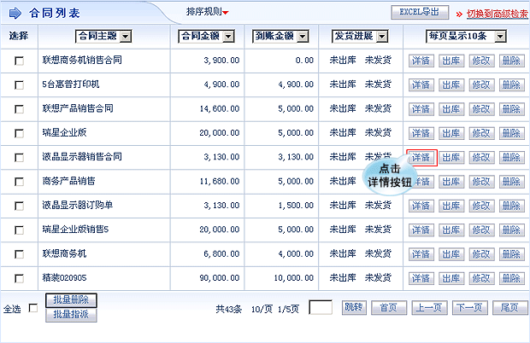
第三步：在合同详情界面中，点击“合同打印”按钮。
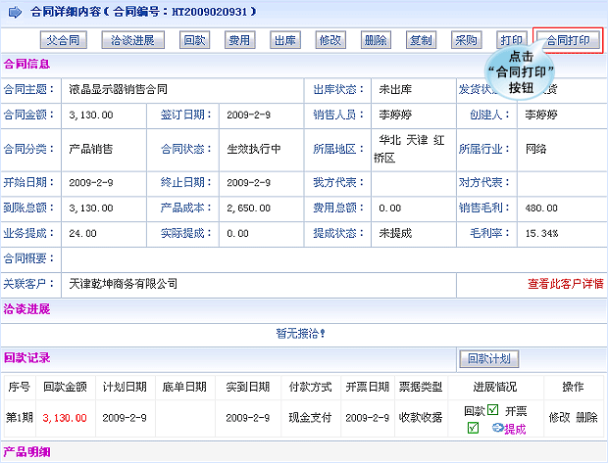
第四步：在打开的页面中，选择需要使用的打印模板。
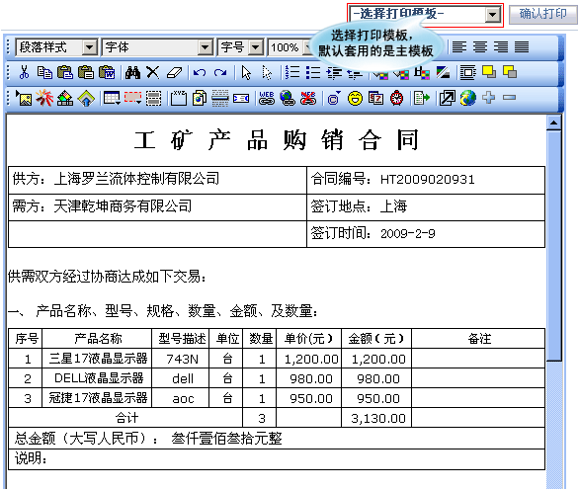
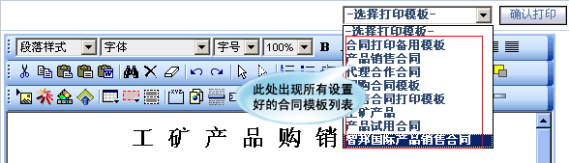
第五步：打印模板选择完成后，点击“确认打印”按钮。
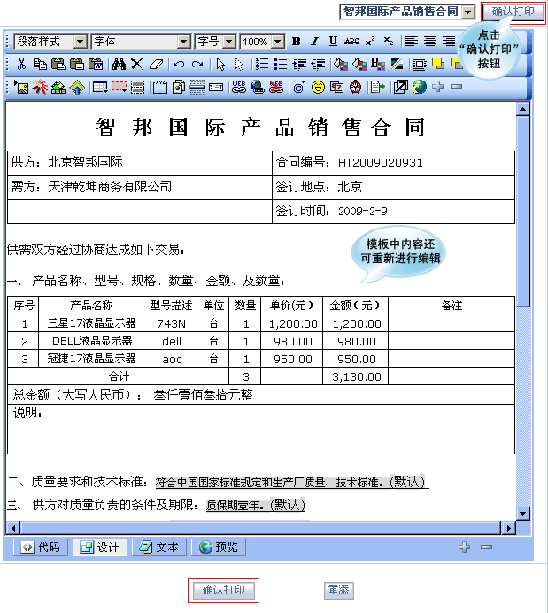
第六步：在打开的界面中，点击“打印”按钮。
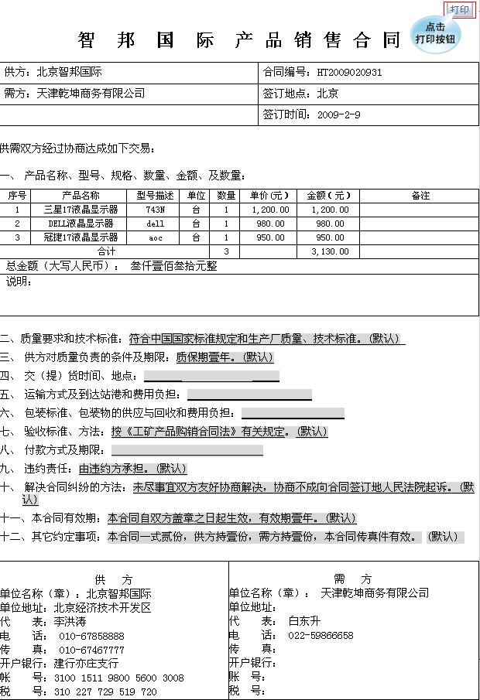
第七步：在弹出的界面中，选择需要使用的打印机、设置打印页数和份数等等选项，设置完成后，点击“打印”按钮，打印机进行打印操作。
